Старший дошкольный возраст:  - формирование предпосылок поисковой деятельности, интеллектуальные инициативы;  - умения определять возможные методы решения проблемы с помощью взрослого, а затем и самостоятельно;  - умение применять данные методы, способствующие решению поставленной задачи, с использованием различных вариантов.  Проектная деятельность организуется в условиях ДОУ. Ведущий вид деятельности дошкольников – игра. Начиная с младшего возраста используются ролево -игровые и творческие проекты. Например: «Моя любимая игрушка», «В гостях у сказки». В старшем дошкольном возрасте появляются соответствующие виды проектной деятельности.  - комплексные: выставка творческих работ и праздники: «Моя родина – Россия», «Дорогая моя столица», «Космонавты живут на земле».  - творческие: спектакль для малышей, вернисаж «Красивое своими руками», «Концерт для мам».  - Практико-ориентированные: благоустройство группы, оформление и уход за клумбой.  - Индивидуальные: «Зверье мое», «Моя семья».  - Группрвые: «Нам на улице не страшно», «В стране математики», «Мы любим спорт».  - Исследовательские: «Почему дети болеют», «Что мы знаем о воде?», «День и ночь», «Здоровое питание», «Как растет горох» и др.  Совместный проект обязательно должен быть доведен до конца (игра, книжка-малютка, макет, выставка, альбом, праздник др.). Ребенок непременно должен увидеть и ощутить плоды своего труда.  Проектная деятельность может быть зафиксирована в виде традиционного плана воспитательно-образовательной работы с пометкой «проект» | Муниципальное бюджетное дошкольное образовательное учреждение детский сад комбинированного вида №39  МО- Северский район  ПРОЕКТНАЯ ДЕЯТЕЛЬНОСТЬ В ДОУ  (методические рекомендации для воспитателей)  Составила: О.С. Медведева  Должность: ст. воспитатель  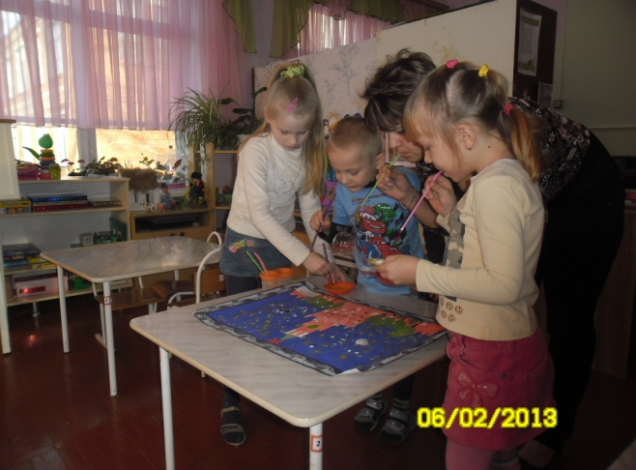  пгт. Ильский 2013г.
Современные тенденции и стремительные перемены в социуме приводят к осознанию того, что современные дети должны знать и уметь много больше, чем их сверстники 15-20 лет назад, поэтому постоянной заботой педагогов является выбор наиболее эффективных средств обучения и воспитания.  Перед педагогами стоит задача уже в дошкольном возрасте закладывать позиции самостоятельности, активности, инициативности в поиске ответов на вопросы, систематизировать информацию, использовать полученные знания, умения и навыки в играх и практической деятельности. Как показывает образовательная практика, такую возможность дает метод проектов (проектное обучение), позволяющий педагогам расширить образовательное пространство, придать ему новые формы, дать возможность развития творческого, познавательного мышления ребенка.  В основу метода проектов заложена идея о направленности познавательной деятельности дошкольников на результат, который достигается в процессе совместной работы педагога и детей над определенной практической проблемой (темой). Также в проект могут вовлекаться родители и другие члены семьи.  Специфика методов проектов состоит в том, что взрослым необходимо «наводить» ребенка, помогать обнаруживать проблему или даже провоцировать ее возникновение, вызывать к ней интерес и включать детей в совместный проект, при этом не переусердствовать с опекой. | В образовательной практике выделяются следующие этапы работы над проектами:  - Цель: педагог выбирает наиболее актуальную и посильную для него и детей задачу на определенный период времени.  - Разработка проекта, план деятельности по достижению цели:  - к кому обратиться за помощью (педагогу, родителю);  - в каких источниках можно найти информацию;  - какие предметы (оборудования, пособия) можно использовать.  - с какими предметами научиться работать.  - Выполнение проекта (практическая часть).  - Публичное представление продукта проектной деятельности, презентация.  - Подведение итогов, определение задач для новых проектов.  Темой проектов могут стать определенный раздел образовательной программы. Но если тема возникла по инициативе детей, это очень ценно и должно найти поддержку со стороны взрослых.  Проектная деятельность начинается с вопросов: Что я уже знаю об этом? Что хочу узнать? Что надо для этого сделать?  Задачи обучения проектной деятельности для каждого возраста дошкольников различны.  - Младший дошкольный возраст:  - вхождение детей в проблемную и игровую ситуацию (ведущая роль педагога);  - активизация желания искать пути разрешения проблемной ситуации (вместе с педагогом);  - формирование начальных предпосылок исследовательской деятельности (практические опыты).

